

**T.C.**

**SAKARYA ÜNİVERSİTESİ**

**ELEKTRİK ELEKTRONİK MÜHENDİSLİĞİ**

**SAYISAL DEVRE TASASRIMI**

**ÖDEV RAPORU**

**YRD. DOÇ. DR. BURHAN BARAKLI**

ÖDEVİN YAPILIŞ AŞAMALARI

1. TEORİ HAZIRLAMA
2. MALZEMELERİN BELİRLENMESİ
3. SİMİLASYON PROGRAMLARI İLE DEVRE ŞEMASINI ÇİZME
4. SİMİLASYON ŞEMASINDAN BASKI DEVREYE GEÇİŞ
5. BASKI DEVRENİN ARABAYA MONTE EDİLMESİ
6. SON DENETİMLERİN YAPILMASI

**TEORİ HAZIRLAMA**

Teori hazırlamadan önce tasarım için doğruluk tablosu çıkarttım. Doğruluk tablosundaki;

* Start/Stop = SS
* Ağırlık Sensörü = AS
* Birinci Kapı = K1
* İkinci Kapı = K2
* Araç İçi Led (Beyaz) = LB
* Alarm (Buzzer) = AL
* Bagaj Ledleri (Mavi ve Kırmızı) = LM , LK
* Buton (A ve B) = BUTA , BUTB

İle simgelenmiştir.

Bu elemanların hepsini araba içinde düşünürsek;

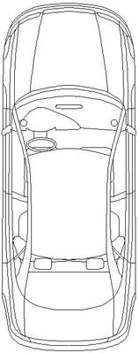

**SS**

**K1**

**K2**

**LB**

**LM**

**BUT-B**

**AS**

**AL**

**LK**

**BUT-A**

İlk teori olarak lojik kapıları kullandım. Lojik kapılar için doğruluk tablosu;

|  |  |  |  |  |  |
| --- | --- | --- | --- | --- | --- |
| **SS** | **AS** | **K1** | **K2** | **LB** | **AL** |
| **0** | **0** | **0** | **0** | **0** | **0** |
| **0** | **0** | **0** | **1** | **1** | **0** |
| **0** | **0** | **1** | **0** | **1** | **0** |
| **0** | **0** | **1** | **1** | **1** | **0** |
| **0** | **1** | **0** | **0** | **0** | **0** |
| **0** | **1** | **0** | **1** | **1** | **0** |
| **0** | **1** | **1** | **0** | **1** | **0** |
| **0** | **1** | **1** | **1** | **1** | **0** |
| **1** | **0** | **0** | **0** | **X** | **1** |
| **1** | **0** | **0** | **1** | **0** | **0** |
| **1** | **0** | **1** | **0** | **0** | **0** |
| **1** | **0** | **1** | **1** | **0** | **0** |
| **1** | **1** | **0** | **0** | **0** | **0** |
| **1** | **1** | **0** | **1** | **1** | **1** |
| **1** | **1** | **1** | **0** | **1** | **1** |
| **1** | **1** | **1** | **1** | **1** | **1** |

**İLK TEORİ İÇİN KARNOUGH HARİTALARI**

**LB için:**

|  |  |  |  |  |
| --- | --- | --- | --- | --- |
| **SS,AS---B1,B2** | **00** | **01** | **11** | **10** |
| **00** |  | **1** | **1** | **1** |
| **01** | **1** | **1** |  | **1** |
| **11** | **1** | **1** |  | **1** |
| **10** | **D** |  |  |  |

**Gruplamalara göre çıkan fonksiyon**

**SS’(AS’*B2+B1*B2’)+AS(B2’+B1’)**

**AL için:**

|  |  |  |  |  |
| --- | --- | --- | --- | --- |
| **SS,AS---B1,B2** | **00** | **01** | **11** | **10** |
| **00** |  |  |  |  |
| **01** |  |  |  |  |
| **11** | **1** | **1** |  | **1** |
| **10** | **1** |  |  |  |

**Gruplamalara göre çıkan fonksiyon**

**SS[B1’*B2’+AS*B1’+AS*B2’)**

Sonrasında ares ve proteus çizimleri yapılan bu haritaların fazlaca karmaşık ve zor olduğuna kanaat getirdim.Daha sonra bunun yerine MUX’lar ile tekrardan teorik hesapyaptım.

**Burada SS mux girişlerine, geriye kalan girişleri ise seçme girişlerine atadım.**

|  |  |  |  |  |  |  |  |  |
| --- | --- | --- | --- | --- | --- | --- | --- | --- |
|  | **I0** | **I1** | **I2** | **I3** | **I4** | **I5** | **I6** | **I7** |
| **SS’** | **0** | **1** | **1** | **1** | **1** | **1** | **1** | **0** |
| **SS** | **0** | **0** | **0** | **0** | **1** | **1** | **1** | **0** |
|  | **0** | **SS’** | **SS’** | **SS’** | **1** | **1** | **1** | **0** |

**L1 için:**

BUZ için:

|  |  |  |  |  |  |  |  |  |
| --- | --- | --- | --- | --- | --- | --- | --- | --- |
|  | **I0** | **I1** | **I2** | **I3** | **I4** | **I5** | **I6** | **I7** |
| SS’ | 0 | 0 | 0 | 0 | 0 | 0 | 0 | 0 |
| SS | 1 | 0 | 0 | 0 | 1 | 1 | 1 | 0 |
|  | SS | 0 | 0 | 0 | SS | SS | SS | 0 |

NUMARAMIN SON 2 HANESİ=37

Buna göre

**(X)2=0011 (Y)2=0111**

**Buna göre doğruluk tablomuz:**

|  |  |  |  |  |  |
| --- | --- | --- | --- | --- | --- |
| A | B | C | D | L3 | L4 |
| 0 | 0 | 0 | 0 | 1 | 0 |
| 0 | 0 | 0 | 1 | 1 | 1 |
| 0 | 0 | 1 | 0 | 1 | 1 |
| 0 | 0 | 1 | 1 | 1 | 1 |
| 0 | 1 | 0 | 0 | 1 | 1 |
| 0 | 1 | 0 | 1 | 1 | 1 |
| 0 | 1 | 1 | 0 | 1 | 1 |
| 0 | 1 | 1 | 1 | 1 | 1 |
| 1 | 0 | 0 | 0 | 0 | 1 |
| 1 | 0 | 0 | 1 | 0 | 1 |
| 1 | 0 | 1 | 0 | 0 | 1 |
| 1 | 0 | 1 | 1 | 0 | 1 |
| 1 | 1 | 0 | 0 | 0 | 1 |
| 1 | 1 | 0 | 1 | 0 | 1 |
| 1 | 1 | 1 | 0 | 0 | 1 |
| 1 | 1 | 1 | 1 | 0 | 1 |

Not:Ödev koşullarına göre düzenlenmiştir.

Buna göre ödevin 2.aşamasında 1 adet mux 2 adet karşılaştırıcı kullanılacaktır.

**Proteus Çizimi**

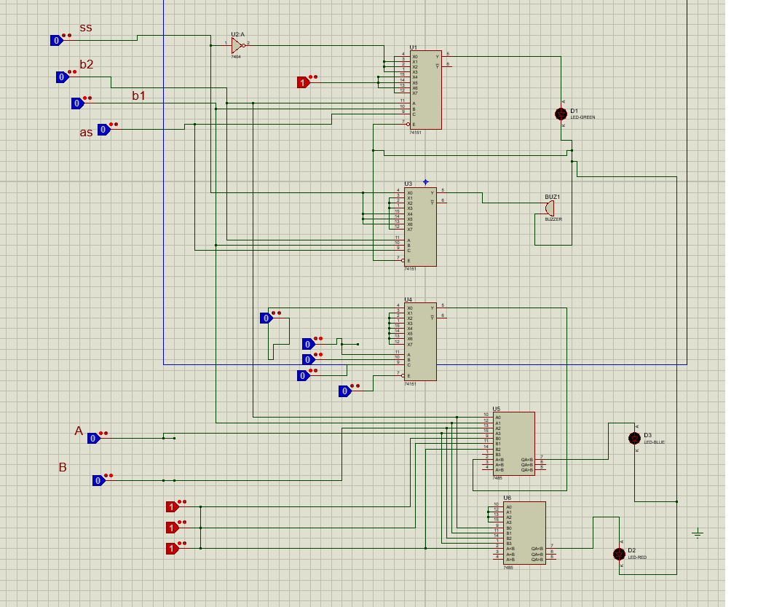

**ARES Çizimi**

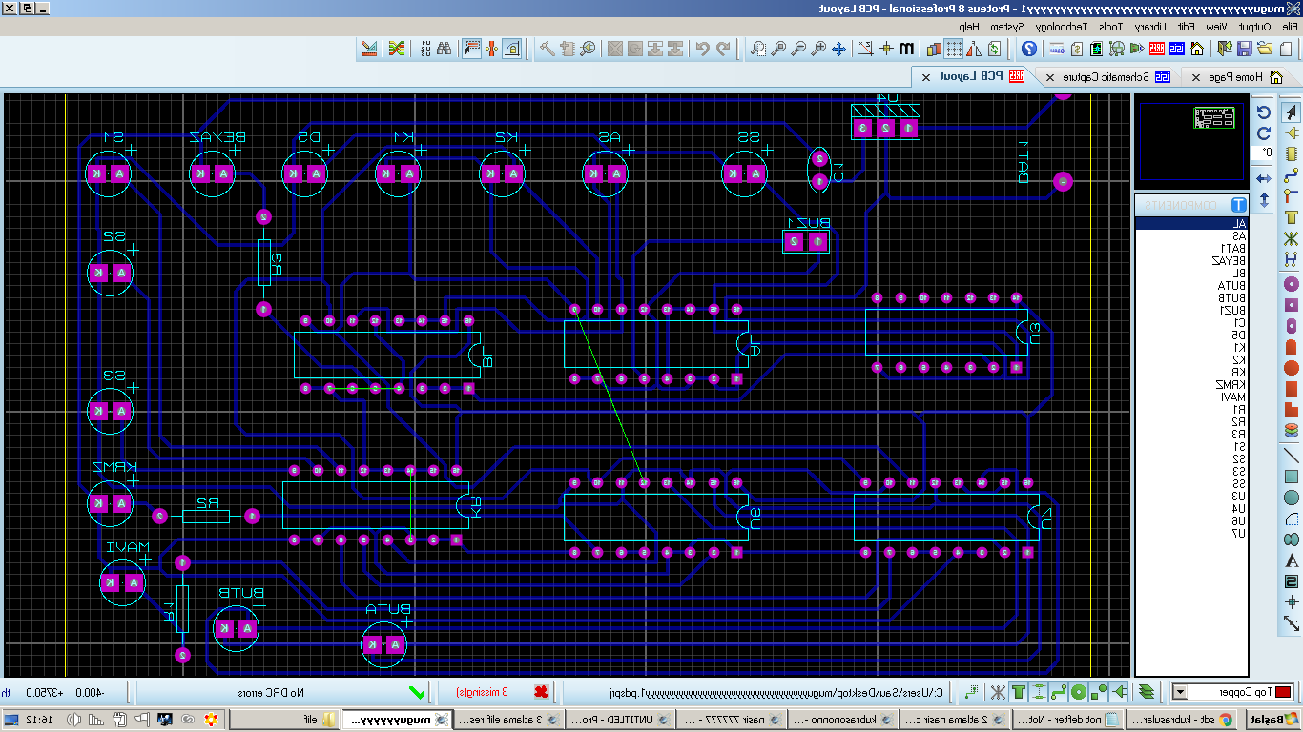

**Maliyet Raporu**

**Bakır plaket(10*20)=10 TL**

**Mux(8*1)=3*3TL=9TL**

**Buton=10*25 krş=2,5 TL**

**Araç fiyatı=7,5 TL**

**Zil teli (1 metre)=50 krş**

**Led(3 adet)=3*25 krş=75 krş**

**7485 entegresi=2*2Tl=4 TL**

**Not kapısı=1TL**

**Buzzer=1 TL**

**TOPLAM MALİYET=36,25 TL**